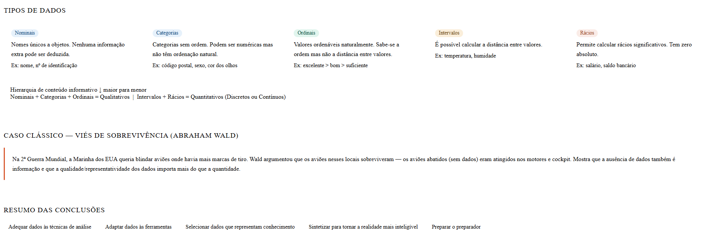
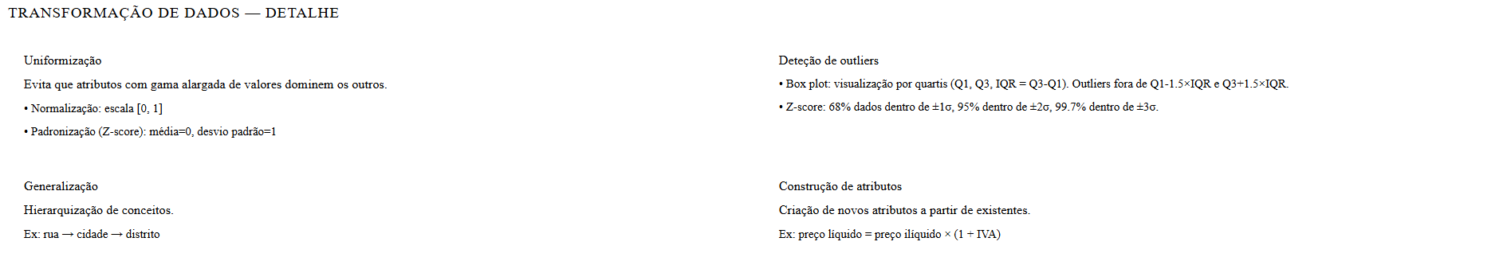
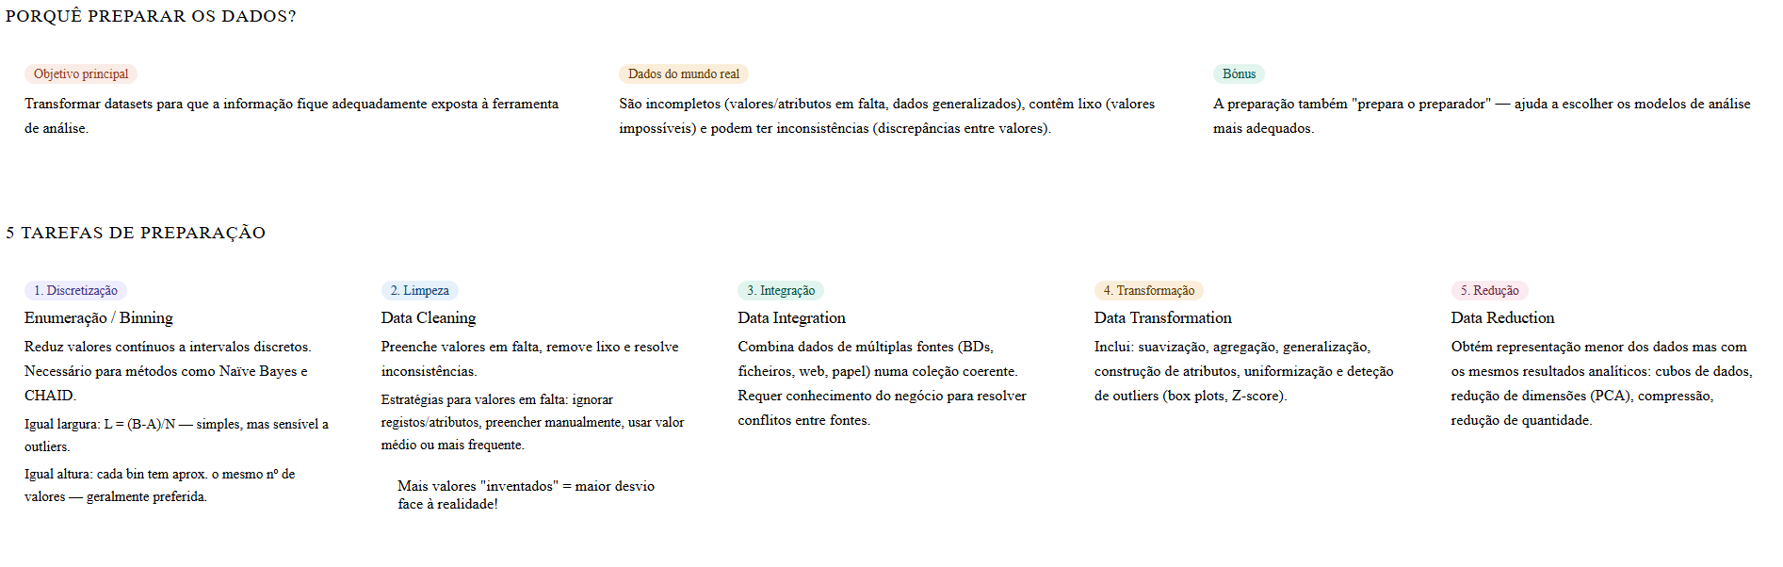

Alguns pontos-chave para o exame que vale a pena memorizar:
Discretização — sabe distinguir as duas variantes: igual largura (mais simples, sensível a outliers) vs. igual altura (mais robusta, geralmente preferida). A fórmula da largura é L = (B - A) / N.
Valores em falta — a regra de ouro é evitar "inventar" dados em excesso, pois cada valor artificial aumenta o desvio face à realidade. A opção mais segura (com menor impacto) é preencher com a média, desde que o desvio padrão seja pequeno.
Tipos de dados — é muito frequente em exames pedir a classificação de exemplos concretos. A distinção crítica: rácios têm zero absoluto (salário = 0 significa mesmo nada), intervalos não (0°C não é ausência de temperatura).
Viés de sobrevivência (Wald) — este exemplo é pedagógico e pode aparecer para testar se percebes que dados ausentes não são neutros — têm significado próprio.

--

Árvores de Decisão — Resumo para Estudo
1. Conceitos Fundamentais
O que é uma Árvore de Decisão?
É um grafo hierarquizado (estrutura de árvore) onde:
- Cada nodo interno testa um atributo do dataset
- Cada ramo representa um valor (ou conjunto de valores) desse atributo
- Cada folha representa uma decisão/classe final
Classificação em Machine Learning
Cada registo é representado por um tuplo (x, y):
- x = atributos (preditores, variáveis independentes, entradas)
- y = classe (resposta, variável dependente, saída)
O objetivo é aprender um modelo que mapeie x numa das classes predefinidas de y.

2. Tipos de Árvores de Decisão
Tipo | Descrição | Folhas
Discreto | y é uma categoria/classe | Categorias (ex: Sim/Não)
Contínuo | y é um valor numérico | Intervalos de valores (ex: [5,9]€)
Os níveis de decisão contínuos → problemas de regressão; discretos → problemas de classificação.

3. Paradigmas de Construção
- Top-down: modelo construído a partir do conhecimento de especialistas; o "todo" é dividido em "partes"
- Bottom-up (usado pelas Árvores de Decisão): modelo induzido por generalização dos dados; identifica relações entre atributos
Quando as classes são conhecidas à partida → aprendizagem supervisionada Quando as classes são calculadas pelo modelo → aprendizagem não supervisionada

4. Ciclo de Execução (Resolução de Problemas)
- Começar no nodo raiz
- Identificar o valor do atributo
- Seguir o ramo correspondente
- Alcançar o nodo seguinte
- Repetir até chegar a uma folha
- A folha indica a decisão

5. Algoritmo ID3 (Iterative Dichotomiser 3)
Desenvolvido por Ross Quinlan. Constrói a árvore da raiz até às folhas. O principal desafio é: qual o melhor atributo para ser a raiz?
A resposta está no conceito de Entropia e Ganho de Informação.
5.1 Entropia
Mede a incerteza / grau de desorganização de um conjunto S:
$$Entropia(S) = -p_+ \log_2 p_+ - p_- \log_2 p_-$$
Onde p₊ e p₋ são as proporções de exemplos positivos e negativos.
Situação | Entropia
Todos os exemplos da mesma classe | 0 (certeza total)
Igual proporção de positivos e negativos | 1 (máxima incerteza)
Exemplo de cálculo:
- p₊ = 1, p₋ = 0 → Entropia = −1·log₂1 − 0·log₂0 = 0
- p₊ = 0,5, p₋ = 0,5 → Entropia = −0,5·(−1) − 0,5·(−1) = 1
5.2 Ganho de Informação
Mede a redução esperada de entropia ao dividir pelo atributo A:
$$Ganho(S, A) = Entropia(S) - \sum_{v \in valores(A)} \frac{|S_v|}{|S|} \times Entropia(S_v)$$
- S = conjunto total de dados
- Sᵥ = subconjunto onde o atributo A tem o valor v
- O atributo com maior ganho é escolhido como nodo

6. Exemplo Prático (Dataset de Meteorologia)
Dataset com 14 dias, 4 atributos: Aspeto (Sol/Nuvens/Chuva), Temperatura (Calor/Ameno/Frio), Humidade (Alta/Normal), Vento (Forte/Fraco). Classe: Decisão (Sim/Não) — 9 Sim, 5 Não.
Entropia do conjunto total: $$Entropia(S) = -\frac{9}{14}\log_2\frac{9}{14} - \frac{5}{14}\log_2\frac{5}{14} = 0{,}940$$
Ganhos calculados:
Atributo | Ganho
Vento | 0,048
Aspeto | 0,246 ← maior
Temperatura | 0,029
Humidade | 0,151
→ Aspeto é escolhido como raiz (maior ganho de informação).
A árvore final resultante tem:
- Ramo Nuvens → folha SIM (sempre joga)
- Ramo Sol → sub-nodo Humidade (Alta→NÃO / Normal→SIM)
- Ramo Chuva → sub-nodo Vento (Forte→NÃO / Fraco→SIM)

7. Algoritmo C4.5
Extensão do ID3, também de Ross Quinlan. Melhorias:
Melhoria | Detalhe
Atributos contínuos | Define um threshold para dividir valores acima/abaixo
Missing values | Assinala valores em falta, excluindo-os dos cálculos de ganho/entropia
Pesos nos atributos | Permite ponderar atributos por relevância
Tree Pruning (Poda) | Remove ramos pouco úteis, substituindo-os por folhas
Por que fazer Poda?
Uma Árvore de Decisão pode sofrer de overfitting — ficar demasiado adaptada aos dados de treino, com folhas representando casos muito específicos. A poda retrocede iterações e simplifica a árvore, melhorando a generalização.

8. Outros Algoritmos
Algoritmo | Descrição
J48 | Implementação open-source do C4.5 em Java, disponível na plataforma WEKA
CART | Classification and Regression Tree; de Breiman; unifica classificação e regressão; usa divisões binárias
CHAID | Chi-square Automatic Interaction Detection; usa divisões multi-nível; adequado para grandes datasets; usado em segmentação de marketing

9. Pontos Fortes e Fracos
✅ Pontos Fortes
- Facilmente compreensíveis e interpretáveis
- Podem ser convertidas para regras
- Lidam com missing values
- Configuração simples (poucos parâmetros)
- Explicabilidade da tomada de decisão
❌ Pontos Fracos
- Inadequadas quando há muitas interações entre atributos
- Falta de poder expressivo
- Podem gerar réplicas de subárvores

10. Resumo Visual do Processo ID3
Dataset → Calcular Entropia(S)
→ Para cada atributo, calcular Ganho(S, A)
→ Escolher atributo com maior Ganho → Nodo raiz
→ Dividir S pelos valores do atributo
→ Repetir para cada subconjunto (recursivo)
→ Parar quando: nodo puro (entropia = 0)
ou sem atributos restantes

